４ 災害廃棄物の処理における放射性物質に係る事項
４ 災害廃棄物の処理における放射性物質に係る事項
（１）対象とする放射性物質は、セシウム134及びセシウム137とする。

〔趣 旨〕
対象とする放射性物質をセシウム134及びセシウム137とすること、また、周辺住民や作業の受ける線量限度はICRPの定める一般公衆の「1mSv/年」を下回ることとし、その数値を担保するため、受入れする災害廃棄物の放射性物質濃度（受入れの目安値）を100Bq、埋め立てる焼却灰等の目安値（埋立ての目安値）を2,000Bqとすることを定めています。

〔解 説〕
１ 「放射性物質」とは
本指針における放射性物質は「セシウム134」、「セシウム137」とします。
今回の原子力発電所の事故により、セシウム以外にもストロンチウムやプルトニウムも話題となっていますが、 文部科学省は福島県内において土壌に沈着したプルトニウム、ストロンチウムの測定を実施し、その結果を平成23年9月30日に以下のとおり発表しています。

＜平成23年9月30日 文部科学省による、プルトニウム、ストロンチウムの核種分析の結果について 報道発表資料＞
○本調査においてプルトニウム、放射性ストロンチウムの沈着量の最高値が検出された箇所において、仮に50年間 滞在した場合に生じる、土壌からの再浮遊に由来する吸入被ばく及び土壌からの外部被ばく線量の積算値（「50年間積算実効線量」という）について、IAEAが提案している緊急事態時の被ばく評価方法に基づき計算したところ、本調査においてセシウム134やセシウム137の沈着量の最高値が検出された箇所における50年間積算実効線量と比べて 非常に小さいことが確認された。
＜参考＞
●本調査において、プルトニウム238、239＋240及びストロンチウム89及び90の沈着量の最高値が検出された各箇所における50年間積算実効線量
- プルトニウム238 : 0.027mSv
- プルトニウム239＋240 : 0.12mSv
- ストロンチウム89 : 0.61μSv(0.00061mSv)
- ストロンチウム90 : 0.12mSv
●本調査において、セシウム134、137の沈着量の最高値が検出された各箇所における50年間積算実効線量
① セシウム134 : 71mSv
② セシウム137 : 2,000mSv
○セシウム134、セシウム137の50年間積算実効線量と比べて、プルトニウムや放射性ストロンチウムの50年間積算実効線量は非常に小さいことから、今後の被ばく線量評価や除染対策においては、セシウム134、137の沈着量に着目していくことが適切であると考えられる。

この結果を踏まえ、府の検討会議で対象とする放射性物質について議論いただいたところ、「対象とする放射性物質を放射性セシウムとすること」、「今後、他の核種の測定結果が出た場合には再度検討すること」という結論を得ました。従って、本指針において対象とする放射性物質を「セシウム134」、「セシウム137」としたものです。

＜横浜市が採取した堆積物から放射性ストロンチウムが検出された件について＞
横浜市が9月17日に採取した堆積物のストロンチウムを迅速法で測定を行った結果、ストロンチウム89と90の合計値が1キログラムあたり最高で129ベクレル検出したことについては、文部科学省が公定法である放射能測定法シリーズ「放射性ストロンチウム分析法」に則った分析を実施した結果、ストロンチウム89は検出されず、ストロンチウム90は事故発生前に全国で測定されたストロンチウム90の測定値の範囲内に入るレベルであったと発表されています（表-3.4.1参照）。

表-3.4.1 横浜市及び文部科学省の土壌の測定結果
 | 横浜市の測定結果（Bq/kg） |  |  | 文部科学省の測定結果（Bq/kg）
 | ストロンチウム89と90の合計 | セシウム  134 | セシウム  137 | ストロンチウム89 | ストロンチウム90 | セシウム  134 | セシウム  137
土木事務所周辺  道路側溝雨水枡の周辺の  堆積物 | 129 | 17,627 | 21,385 | 不検出 | 不検出 | 17,000 | 21,000
新横浜周辺  道路区域内の噴水施設の  底部の堆積物 | 59 | 14,562 | 17,008 | 不検出 | 1.1 | 16,000 | 20,000

２ 「セシウム１３４」、「セシウム１３７」とは
セシウム１３４とセシウム１３７の特徴は以下のとおりです。また、セシウム１３４及びセシウム１３７を含む食品を 摂取する実験の結果、体内負荷量の約6%が速やかに排泄され、残りの94%は非常にゆっくりと排泄（平均消失半減期90日）されたという報告があります（Richmond et al. 1962）。

表-3.4.2 セシウム134及びセシウム137の特徴について
 | 物理化学的性状 | 半減期 | 主な放射性崩壊 | 主な使用用途
セシウム134 | ・水溶性  ・融点：28.5℃  ・沸点：705℃ | 2.1年 | ベータ線を放出し  バリウム134となる | ・前立腺がん治療に用いられる放射性シードの放射能源として認可  （米国食品医薬品庁）
セシウム137 | ・水溶性  ・融点：28.5℃  ・沸点：705℃ | 30年 | ベータ線やガンマ線を 放出しバリウム137となる | ・小麦、小麦粉、ジャガイモ、手術機器 及びその他の医療用品、並びに下水汚泥を滅菌するためのガンマ線源として利用  ・工業用ラジオグラフィ及び国境検問所における輸送コンテナの画像化などにも利用
なお、セシウムの化学的性質と体内摂取後の挙動は生物にとって重要な元素であるカリウムと似ており、成人の体内にもセシウムが１．５ｍｇ存在すると言われています。
（2011年10月「評価書 食品中に含まれる放射性物質」 食品安全委員会 参照）

〔運 用〕
本指針で対象とする放射性物質は、現在の知見では「セシウム１３４」及び「セシウム１３７」としますが、今後、 他の核種に関する新たな知見が得られた場合には必要に応じ、見直しを行います。

（２）周辺住民や作業者の受ける線量限度は、一般公衆の年間線量限度とされている1mSv／年（※１）を下回ることとする。
これを十分満足できるように、受け入れる災害廃棄物の放射性物質濃度の目安値（以下「受入れの目安値」という。）を100Bq／kg（※２）、埋め立てる焼却灰等の目安値（以下「埋立ての目安値」という。）を2,000Bq／kgとする。なお、目安値はセシウム134とセシウム137の合計値とする。

〔解 説〕
１ 「周辺住民」とは
府内で災害廃棄物の処理などを行う施設（港湾施設、選別施設、焼却施設、並びに埋立処分）の周辺に在住する住民のことをいいます。

２ 「作業者」とは
災害廃棄物の処理などを行う施設（港湾施設、選別施設、焼却施設、並びに埋立処分）で実際に災害廃棄物の処理を行う者、処理を行う者を監督する者、並びに運搬に携わる者などをいいます。

３ 「年間線量限度1mSv／年」とは
ＩＣＲＰが、一般公衆の線量限度を年間１ミリシーベルト※としていることから、検討会議においてもこれを採用し、周辺住民や作業者の受ける線量限度を、健康に影響がないと言われている1mSv/年を下回ることとしました。
この線量限度には、レントゲン撮影などの医療放射線と土壌に自然に存在する放射性物質から受けるものなどの自然放射線は含まれていません。

※ICRPでは、一年間あたり１ミリシーベルト、2ミリシーベルト、3ミリシーベルト、及び5ミリシーベルトの放射線を生涯浴びた場合の年齢による死亡率と、ラドンを除く自然放射線による被ばくが年間平均1ミリシーベルトである事実を考慮して、線量限度を年間1ミリシーベルトと定めています。

４ 目安値について
本指針では、受け入れる災害廃棄物の放射性物質濃度の目安値を「100Bq/kg」、埋め立てる焼却灰等の 目安値を「2,000Bq/kg」と定めています。
府では、年間の被ばく線量１mSv以下となるよう、災害廃棄物の処理工程ごとに府の作業実態に合わせて 受ける線量を算出し、最も線量を受ける埋立て作業者においても十分に1mSvを下回る濃度として、埋め立てる焼却灰等の目安値を2,000Bq/kgとしました。また、埋め立てる焼却灰等の放射性物質濃度2,000Bq/kgを 前提に、焼却することによる濃縮度合い等を考慮し、受け入れる災害廃棄物の放射性物質濃度の目安値を100Bq/kgと定めました。
なお、作業実態に合わせた試算は、安全側に立って余裕を持たせた条件で行っていますので、実際に受ける線量は試算結果よりもかなり小さくなると考えられます。
※各処理工程ごとの周辺住民や作業者の受ける線量の試算については33ページの「6 各処理工程の周辺 住民や作業者の受ける線量の試算について」を参照ください。

５ 「合計値」とは
合計値とは、セシウム134とセシウム137の各々の放射性物質濃度を足し合わせた値とします。

〔運 用〕
災害廃棄物の処理にあたり、府域の周辺住民や作業者が受ける放射線量がICRPの定める一般公衆の年間 線量限度とされている「1mSv／年」を十分に下回るために、各処理工程での一般公衆や作業者の受ける線量を大阪府の処理実態に合わせて算定しました。
その結果、最も作業者の受ける線量が大きい工程は埋立工程であり、その作業者が年間線量限度1mSv／年の線量を受ける埋立物中の放射性セシウム濃度が、1キログラムあたり2,323ベクレルとなったため、大阪府域において「埋め立てる焼却灰等の目安値」を2,000ベクレルとします。
また、府内における一般廃棄物焼却処理施設の焼却実態から、焼却により廃棄物が10分の1に減量化する（表-3.4.3参照）ため、焼却灰中の放射性セシウム濃度が１キログラムあたり2,000ベクレルとなる焼却前の災害廃棄物の放射性物質濃度は、1キログラムあたり200ベクレルとなります。
ただし、府内の焼却施設には、主灰と飛灰を分けて貯留する施設があり、飛灰中に放射性セシウムがより多く 濃縮する可能性があり、作業者がより安全に作業できるよう、一定の余裕度を勘案して「受け入れる災害廃棄物の放射性物質濃度の目安値」を1キログラムあたり100 ベクレルとします。
なお、受け入れる災害廃棄物が目安値を超過した場合には、改めて調査を行った上で検討することとします。
表-3.4.3 大阪府内の一般廃棄物焼却施設におけるばいじん及び焼却灰の発生量（平成22年度実績）

＜参考 国の濃縮率と府の濃縮率の違いについて＞
国では、焼却による濃縮について、放射性セシウムが全量飛灰に移行すると仮定した場合の濃縮率であり、焼却量に 対する飛灰の発生量を3%（特別管理一般廃棄物ばいじん処理マニュアル参照）程度であることから、濃縮率は安全側の33.3倍と仮定していますが、府は、表-3.4.3のとおり焼却により廃棄物が10分の1に減量化する実態から、濃縮率をより現実的な10倍としました。
（３）災害廃棄物は、被災県において選別・破砕処理した後、木くず、紙くずなど組成ごとの放射性物質濃度を測定し、受入れの目安値100Bq／kgを確保したものを、コンテナに積み込んで船舶により大阪府域に運搬する。その後、選別・仕分けされ市町村等の焼却施設において焼却処理を行い、焼却に伴い発生する焼却灰等を埋立ての目安値2,000Bq／kg以下で適正に処分する。 各処理工程の周辺住民や作業者の受ける線量の試算結果を図１に示す。

〔解 説〕
１ 「被災県における選別・破砕処理」とは
「被災県における選別・破砕処理」とは、被災地の「二次仮置場」で選別・破砕することを目的に設置された 移動式又は固定式の選別・破砕施設を用いて処理することをいいます。
※被災地の二次仮置場における選別・破砕処理については、35ページ「5災害廃棄物の処理の流れ（1）被災県での処理」で説明します。

２ 「コンテナ」とは
コンテナとは、鋼鉄などを素材とし、貨物の運送に使用される底部が方形の器具であって、反復使用に耐える構造、及び事故時であっても内容物が漏洩しない強度を有しており、かつ、機械荷役、積重ね又は固定の用に 供する器具を有するものを言います（図-3.4.1参照）。
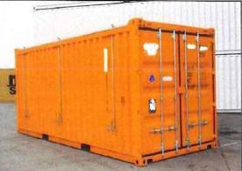 | 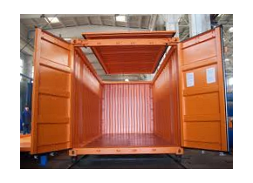
図-3.4.1 コンテナ（密閉式）の代表例

３ 「船舶による大阪府域への運搬」とは
被災地が大阪から遠距離にあることから、輸送の効率化を図るため、コンテナに積み込んだ災害廃棄物の運搬は、原則として船舶（コンテナ船）を用いた海上輸送とします。

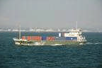
図-3.4.2 コンテナ船を用いた海上輸送（写真：岩手県災害廃棄物処理詳細計画より抜粋））
４ 「選別・仕分け」とは
被災県から受入れした可燃廃棄物を、焼却施設に適した状態とするため、府域内で選別可能な選別・破砕 施設により選別、仕分けしたのち、次の処理工程である焼却施設へ搬出します。被災地で十分に選別・破砕が行われた災害廃棄物を受け入れる場合は仕分けのみを行うこととします。
なお、不燃物として混入していたコンクリートがらなどは、必要に応じて選別・破砕をおこなったうえ、管理型最終処分場へ搬出します。
※選別・仕分けの詳細については、58ページ「3) 選別・中間処理について （1）選別・仕分け処理について」で 説明します。

５ 「市町村等の焼却施設」とは
選別・仕分けされた可燃廃棄物を焼却し、減容化する施設をいいます。府内で発生する家庭ごみなどの一般廃棄物を焼却するために設置された市町村の焼却施設と、民間業者の一般廃棄物処理施設を併せて「市町村等の焼却施設」といいます。
※焼却施設の詳細については、65ページ「3) 選別・中間処理について （2）焼却処理について」で説明します。

６ 各処理工程の周辺住民や作業者の受ける線量の試算について
検討会議では年間１ミリシーベルトを線量限度とし、府域における作業実態に合わせて周辺住民や作業者が 受ける線量の試算を行いました。この試算は、試算の対象となる廃棄物から受ける外部被ばくだけでなく、粉じんを吸入することによる内部被ばくや粉じんを口から摂取してしまうことによる内部被ばくも考慮したものです。
各処理工程の周辺住民や作業者の受ける線量の試算結果をまとめたものを図-3.4.3に示します。結果の概要については以下のとおりです。

＜一般公衆や作業者が受ける線量の計算結果＞
○ 100Bq／kgの災害廃棄物を運搬・選別・焼却する作業員が受ける線量を府域の処理実態に合わせて試算したところ、0.005～0.048mSv／年と1mSv／年を十分下回りました。
○ 2,000Bq／kgの焼却灰を運搬・埋め立てする作業員が受ける線量を府域の処理実態に合わせて試算したところ、0.12～0.86mSv／年と1mSv／年を下回りました。
この試算では埋立場所一面に2,000Bq／kgの焼却灰が埋まっていることを想定していますが、実際には府域で 通常発生する焼却灰等の廃棄物も埋まっており、覆土もされているなど、安全側に立って余裕を持たせた条件での試算を行っているため、処理を行う際に実際に受ける線量は試算結果よりもかなり小さくなると考えられます。
○ 100Bq／kgの災害廃棄物を運搬・選別・焼却する場合に一般公衆が受ける線量を試算したところ、0.000043～0.0013mSv／年と1mSv／年を大きく下回りました。
○ 2,000Bq／kgの焼却灰を運搬・埋立てする場合に一般公衆が受ける線量を試算したところ、0.00076～0.0014mSv／年と1mSv／年を大きく下回りました。

＜参考：国が行った試算との相違について＞
国は、福島県内の作業実態に合わせて作業者が受ける線量の試算を行い、最も受ける線量が大きくなる「埋立作業を行う作業者」の受ける線量が、1キログラムあたり8,000ベクレルの埋立物の場合に、年間0.78ミリシーベルトになると試算しています。
国が試算を行った作業実態では、1日の作業時間を8時間の半分の4時間としていますが、府の作業実態では 1日の作業時間を6時間としました。また、国の試算では、埋立作業を行う作業者は重機に乗っているため遮蔽があり、その遮蔽のために受ける線量が0.4に軽減されるとしていますが、府の作業実態では、重機に乗らず、人が直接、埋立場所に立っている場合が想定され、遮蔽がなく、受ける線量は軽減されずに試算を行っています。
このことから、国が埋立作業者の安全が確保され、埋立処分を可能とする廃棄物の放射性セシウム濃度を1キログラムあたり8,000ベクレルと定めているのに対し、府では埋立ての目安値を1キログラムあたり2,000ベクレルと差異が生じて います。
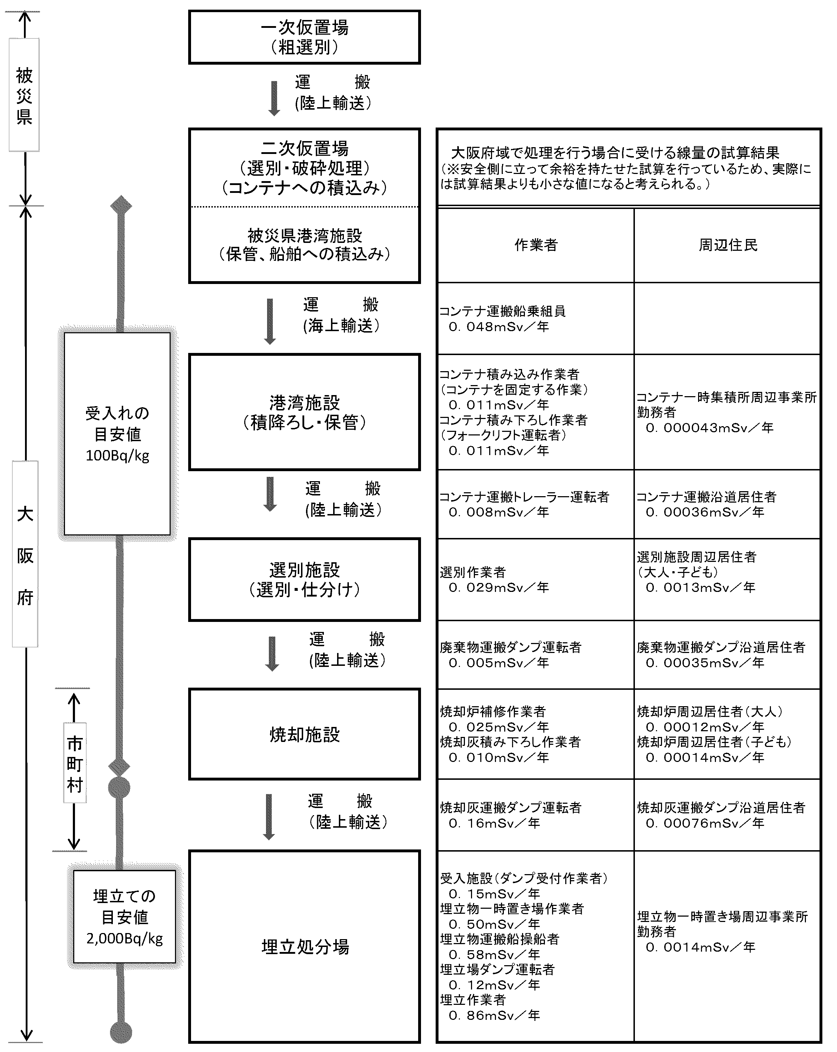
図-3.4.3 災害廃棄物の処理の流れと各処理工程の周辺住民や作業者の受ける線量の試算結果

〔運 用〕
周辺住民及び作業員の健康に影響がないよう、試算した受入れの目安値1キログラムあたり100ベクレルの 災害廃棄物を受け入れ、府内で選別・仕分け、焼却処理したのち、埋立ての目安値1キログラムあたり2,000ベクレル以下で適正に処分することとします。

